Российская Федерация  г. Москва  Общество с ограниченной  ответственностью  Производственно-коммерческая  фирма “ Контакт-СДС”  факт. адрес: г. Москва, Пятницкое шоссе,11  тел/факс: 751-50-03, 794-71-01,02  e-mail manager@kontakt-sds.ru | 

ПРАЙС
ШКОЛЬНАЯ ФОРМА 2016Г.
ЭСКИЗ | Артикул | Ткань | Стоимость изделия
Старшая школа с 40 РАЗМЕРА
КИТЕЛЬ  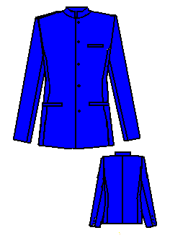 | Пиджак 19-41  Пиджак (Китель) для мальчика.  Полуприлегающего силуэта на подкладке, с плечевыми накладками. На левой полочке прорезной нагрудный карман в рамку.  На подкладке справа сверху, справа внизу и вверху внутренний карман в рамку. Боковые прорезные карманы в рамку. Застежка центральная на 5 пуговиц.  Воротник стойка. Рукава двух шовные втачные. | Полушерсть  импортная  темно синяя | 4200-00
БРЮКИ  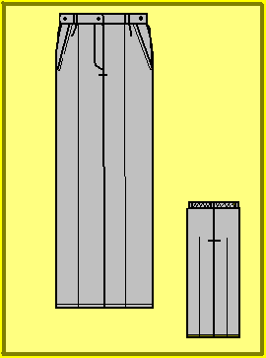 | Артикул:  29-3-35-572  Брюки для мальчиков школьного возраста .  Передние половины брюк с боковыми карманами и с одной складкой у пояса.  Застежка - гульфик с "молнией".  Перед с подкладкой ниже колена. Пояс с перфорированной резинкой по бокам для регулировки объема по талии, которая сзади внутри фиксируется на пуговицу.  До 40 размера включительно длина пояса регулируется по бокам перфорированной резинкой.  С 42размера пояс брюк на корсаже. | Полушерсть  импортная темно синяя  Поливискоза | 2240-00  1950-00
Младшие классы ДО 38 РАЗМЕРА включительно
КИТЕЛЬ | Пиджак 19-41  Пиджак (Китель) для мальчика полуприлегающего силуэта на подкладке, с плечевыми накладками. На левой полочке прорезной нагрудный карман в рамку. На подкладке справа сверху, справа внизу и вверху внутренний карман в рамку. Боковые прорезные карманы в рамку. Застежка центральная на 5 пуговиц.  Воротник стойка. Рукава двух шовные втачные. | Полушерсть  импортная  темно синяя | 4000-00
БРЮКИ | Артикул:  29-301  Брюки для мальчиков школьного возраста  Передние половины брюк с боковыми карманами и с одной складкой у пояса.  Застежка - гульфик с "молнией".  Перед с подкладкой ниже колена. Пояс с  перфорированной резинкой по бокам для  регулировки объема по талии, которая сзади внутри фиксируется на пуговицу.  .  До 40 размера включительно длина пояса регулируется по бокам перфорированной резинкой. | Полушерсть  импортная темно синяя  Поливискоза | 1950-00  1600-00
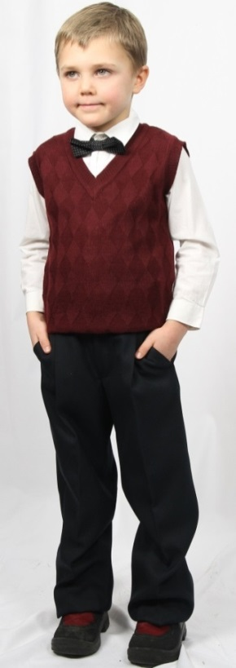 | Трикотажный жилет  жилет из тонкого трикотажа.  V-образный ворот. Низ, пройма и горловина, обвязанные резинкой и долго не теряют эластичности.  Состав: 40% ш, 60% п/э |  | 1300-00

